

اعداد

الدكتورة بتول زينل علي الدكتورة سمية نعيمة حوار

الدكتورة فادية فلاح حسن الدكتور ثامر عبد الشهيد

**علم**

**الفطريات**

**جامعة بغداد**

**كلية التربية للعلوم الصرفة (ابن الهيثم)**

**قسم علوم الحياة**

**Mycology علم الفطريات**

**2-تحت صف داخلية السبورات Subclass: Myxogastromycetidae**

ويضم فطريات هلامية تحمل سبوراتها داخل الجسم الثمري الذي يكون محاطاً بغلاف متميز. يشمل هذا التحت صف خمس رتب هي:

1. Order: Liceales: تكون سبورات أفراد هذه الرتبة فاتحة اللون والتراكيب الثمرية تكون أحد الأنواع المختلفة التي ذكرت سابقاً ولا تحتوي على كابلشيم حقيقي يسمى كابشليم كاذب Pseudo cepillitium يتكون من خيوط أو صفائح بين السبورات. أهم أنواع هذه الرتبة:

*Lycogala* الذي يكون الجسم الثمري فيها بشكل اثياليا

*Dictydium* الذي يكون الجسم الثمري فيها بشكل علب سبورات.

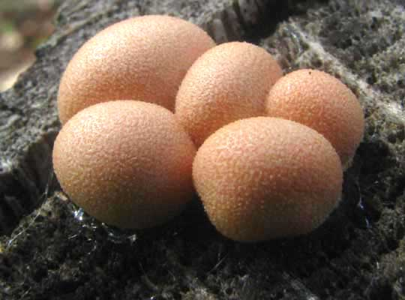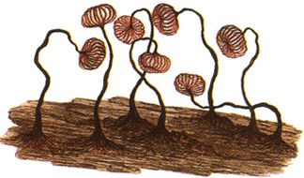

***Lycogala Dictydium***

1. Order: Echinosteales: وهو رتبة صغيرة تضم أربعة أنواع وهي أصغر الفطريات الهلامية حجماً تكون سبورات باهتة اللون وردية أو صفراء ذهبية جدرانها مغلظة، الجسم الثمري بشكل علبة سبورات، يختفي الجدار الثمري فيها في مرحلة مبكرة من تكوين الجسم الثمري فتكون الحافظة الناضجة عارية على الدوام قد تكون الخصلة الشعرية واضحة و متميزة و قد تكون اثرية في بعض الأنواع. مثال *Echinostelium minotum*.
2. Order Trichiales: التراكيب الثمرية من نوع علب السبورات محمولة أو جالسة وقد تكون بشكل بلازموديوكارب. الخصلة موجود في كافة الأفراد خيطية الشكل صلدة أو أنبوبية ناعمة أو خشنة طليقة أو متحدة لا تحوي على عويمد، السبورات تظهر بألوان زاهية برتقالية، حمراء، صفراء. مثال *Arcyria*، *Hemitrichia*.
3. Order: Stemonitales: تمتاز بسبوراتها الداكنة اللون تتراوح ما بين الأسود إلى البنفسجي الغامق، الخصلة والغلاف غير متكلسان، قد يترسب الكلس في قاعدة العلبة السبورية (Hypothallus). الخصلة داكنة اللون خيطية أو شبكية. مثال *Stemonitis*.
4. Order Physarales: السبورات سوداء اللون إلى ارجوانية أو بنفسجية غامقة يوجد الكلس بوفرة على غلاف العلبة السبورية أو الخصلة أو الحامل و قد يغطي كافة التراكيب في آن واحد مثال *Physarum*.

**دورة حياة الفطريات الهلامية Life cycle**

تبدأ دورة حياة الفطريات الهلامية بصورة عامة بإنبات الأبواغ الساكنة (Resting spores) تحت ظروف معينة تشمل نوع الفطر، سلالته، والظروف البيئية المؤثرة، الدرجة الحرارية المثلى للإنبات هي 22-30°م والرقم الهيدروجيني 4.5-7. يحدث الإنبات أما بتمزق الجدار أو من خلال ثقب صغير فيه، ينتج كل بوغ ساكن عدد 1-4 خلايا إما متحركة بسوطين غير متساويين بالطول من النوع الملساء تتصل بمقدمة الخلايا التي تسمى Swarm cells تحت ظروف توفر رطوبة معينة في التربة، وبعكس ذلك ينبت البوغ الساكن مكوناً اميبات هلامية Myxomoeba. تتحرك هذه الخلايا فترة من الزمن ثم تتحد الخلايا المتوافقة جنسياً بشكل أزواج (2 Swarms cells أو 2 Myxamoeba) فيحدث Plasmogamy ثم اندماج الأنوية Karyogamy في اللاقحة، تعاني نواة اللاقحة سلسلة من الانقسامات النووية الخيطية Mitosis ينتج عنها بلازموديوم متعدد الانوية ثنائي المجموعة الكروموسومية. عند نضج البلازموديوم يبدأ بالتحول التدريجي والكامل إلى تراكيب تكاثرية لا جنسية (ثمار لا جنسية) بأشكال وألوان مختلفة خاصة بالنوع بعد ان تعاني الانوية انقساماً اختزالياً ثم تحاط كل نواة (1n) بقليل من السايتوبلازم وجدار متميز وتتحول إلى أبواغ ضمن الغلاف الثمري في الثمار.

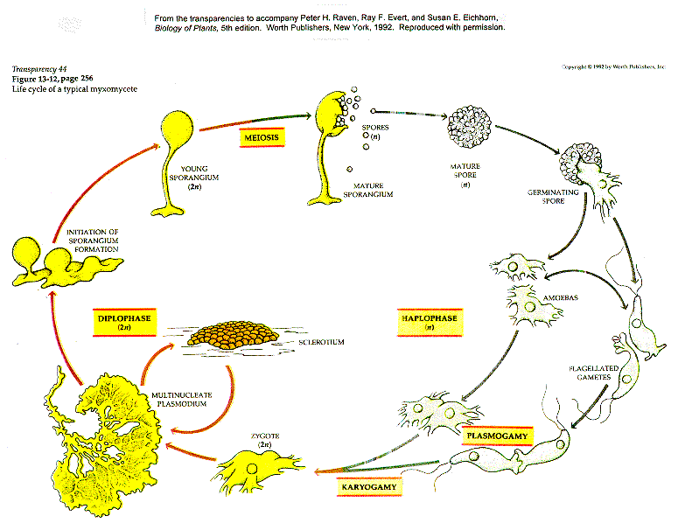

**دورة حياة الفطريات الهلامية العامة**

**2-Phylum: Plasmodiophoromcota**

**Class: Plasmodiophoromycetes**

**Order: Plasmodiophorales**

**Family: Plasmodiophoraceae**

**الصفات العامة**

1- يضم فطريات هلامية داخلية التطفل Endoparasitic إجبارية، تهاجم النباتات الراقية ويصيبها بأمراض مهمة اقتصادية، كذلك تتطفل على الطحالب والفطريات المائية.

2- أهم الأمراض التي تسببها أنواعه هي:

1. مرض الجذور الصولجانية لنباتات العائلة الصليبية وأهمها اللهانة Club root disease of Cruciferea والذي يسببه الفطر *Plasmodiophora brassicae*.
2. مرض الجرب الدقيقي على البطاطس Powdery scab of Potatoes والذي يسببه الفطر *Spongospora subterranea*.

3-تتميز أفراد هذا الصف بتكوين سبورات متحركة ثنائية الأسواط مختلفين في الطول ومتصلين بمقدمة السبور المتحرك تخترق الشعيرات الجذرية.

4-جسم الفطر يكون بشكل بلازموديوم متعدد الانوية عار يتكون كلياً داخل جسم العائل ويكون إما أحادي المجموعة الكرموسومية أو ثنائي المجموعة الكروموسومية.

**1- دورة حياة الفطر *Plasmodiophora brassicae***

المسبب لمرض الجذور الصولجانية ويسمى المرض أيضاً بمرض التصوبع Finger and toe disease حيث تظهر أعراضه بشكل انتفاخات كروية أو مغزلية على الجذور وقواعد السيقان ومع تطور المرض تتضخم الجذور وتصبح غير منتظمة تعطي منظر الأصابع. يتسرب الفطر إلى التربة عند موت وتحلل الجذور المصابة وعندئذ تنطلق السبورات الساكنة وهي كروية الشكل أحادية النواة أحادية المجموعة الكروموسومية محاطة بجدار كايتيني أملس يقيها من الظروف غير الملائمة لفترات طويلة. وعندما تحين الظروف الملائمة تنبت ليعطي كل منها سبوراً متحركاً يهاجم العائل في طور البادرة. السبور المتحرك كمثري الشكل ذو سوطين من النوع الأملس أحدهما طويل والآخر قصير، ولابد أن يتوفر الماء لهذه السبورات كي تسبح وتصيب العائل. تحدث الإصابة بمهاجمة السبور المتحرك جدار العائل عند منطقة الشعيرات الجذرية أو خلية من خلايا البشرة وحينئذٍ يسحب سوطيه ويحيط نفسه بجدار رقيق وينفصل بعد ذلك بروتوبلاست السبور عن جداره ويدخل كتركيب اميبي وحيد النواة يسمى اميبا هلامية Myxamoeba وسرعان ما يتحول نتيجة عدة انقسامات نووية عادية إلى بلازموديوم عديدة الأنوية يزداد في الحجم تدريجياً حتى يملأ خلية العائل. وعند وصول البلازموديوم مرحلة النضج يتجزأ إلى وحدات أحادية النواة كروية الشكل يحاط كل منها بغشاء، ثم تنقسم النواة مرتين أو ثلاث مرات تتحول بعدها كل واحدة إلى حافظة سبورية تتحرر منها سبورات متحركة إلى الخارج جسم العائل وتستطيع أن تسبب إصابات جديدة تعيد الدورة اللاجنسية. أما في الدورة الجنسية فيعتقد أن بعض الوحدات الناتجة تجزؤ البلازموديوم لا تتحول إلى حوافظ سبورية إنما إلى حوافظ مشيجية ينقسم داخلها البروتوبلاست إلى عدد من الأمشاج المتحركة تحت الظروف غير الملائمة. الأمشاج المتحركة تكون كمثرية الشكل ثنائية الأسواط تنطلق من الشعيرات الجذرية إلى التربة ثم تندمج بشكل أزواج. ناتجها تتكون الزايكوت ثنائية المجموعة الكروموسومية التي تكون في البداية متحركة ولكن بعد اختراقها للشعيرات الجذرية مرة اخرى تفقد أسواطها وتتحول إلى اميبا هلامية (بلازموديوم) ثنائية المجموعة الكروموسومية، تنتقل من الشعيرة الجذرية إلى أنسجة القشرة للجذر ثم تستقر وقتياً في خلايا القشرة أو غيرها من الخلايا التي تجهزها بالغذاء الكافي وتنمو إلى بلازموديوم بوساطة انقسام نواتها المتكرر.

إن خلية العائل المصابة يحدث بها تضخم Hypertrophy ثم تتحفز الخلايا المجاورة للخلية المصابة على الانقسامات المتكررة Hyperplasia مما يؤدي إلى أعراض التضخم للجذور المصابة. عندما يصل البلازموديوم درجة النضج فإنه يملأ خلية العائل التي تقوم بالمحافظة عليه. أما الأنوية فيه فإنها تمر بدور خاص يعرف بالدور اللانووي A karyote phase الذي خلاله يختفي الجسم النووي حيث أن أغلب الكروماتين لا يأخذ الصبغة النووية الاعتيادية ثم يعقب ذلك الحالة الاعتيادية للأنوية. يحدث الانقسام الاختزالي ثم يتحول البروتوبلاست إلى كتلة كروية تعرف بالسبورات الساكنة Resting spores كل سبور يحوي على نصف العدد من الكروموسومات، تتحرر هذه السبورات بعد تحلل الجذر وموت البنات لتعيد الدورة من جديد.

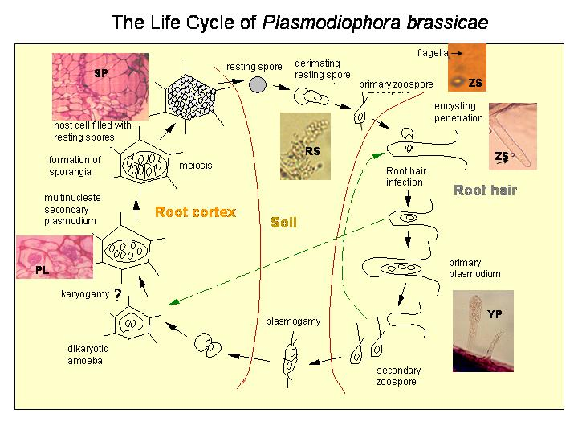

**دورة حياة الفطر الفطر *Plasmodiophora brassicae***

**2-مرض الجرب الدقيقي للبطاطا Powdery scab disease of Potato**

الفطر المسبب *Spongospora subterranea*

**دورة الحياة**

يصيب الفطر درنات البطاطا وهو يمر بدورة حياة شبيهة بتلك للفطر *Plasmodiophora brassica* حيث تظهر الأعراض على هيئة بثرات دقيقة على سطح الدرنات المصابة محتوية على كتل من السبورات الساكنة متجمعة في صورة كرات جوفاء وتنبت السبورات الساكنة الموجودة في التربة عند توفر الماء لتعطي سبورات متحركة ذات سوطين مختلفين تسبح في ماء التربة وعندما تصادف الشعيرات الجذرية للعائل تفقد أسواطها ثم تخترقها أو قد تدخل إلى درنات البطاطا عن طريق الجروح والعديسات. ثم يتحول السبور المتحرك إلى اميبا هلامية تنمو وتقسم نواتها لتكون بلازموديوم عديد الأنوية ينمو ويزداد في الحجم حتى يملأ خلية العائل ثم يتجزأ ليتحول تدريجياً إلى أكياس للسبورات المتحركة ومن هذه الأكياس تنطلق السبورات إلى التربة حيث تكون مستعدة لإصابة جديدة، ونتيجة للإصابة تنتبه خلايا العائل فتقسم انقسامات عديدة ينتج عنها تمزق خلايا البشرة وتكوين بثرات مرتفعة وبذلك تنحصر الإصابة في الطبقة السطحية للدرنة وقد تتخذ السبورات المتحركة أزواجاً وتسلك سلوك الأمشاج فتكون اللاقحة التي تستطيع بدورها مهاجمة العائل بالاختراق المباشر للشعيرات الجذرية ثم يتكون البلازموديوم ثنائي المجموعة الكروموسومية وتنقسم الأنوية بعد ذلك انقسامات عدة أحدها اختزالي وتكون بذلك أكياس سبورية تحوي على سبورات أحادية المجموعة الكرموسومية محاطة بجدار وتلتصق السبورات ببعضها على هيئة كرات اسفنجية الشكل مميزة لجنس Spongospora ومنها اشتق الاسم.

**مملكة السترامينوبيلا Kingdom: Stramenopila**

تتألف مملكة السترامينوبيلا من شعب الفطريات التي تشمل Hyphochytriomycota Oomcota وLabyrinthulomycota بالإضافة إلى الطحالب ذات السوطين غير المتساويين (Heterokont) والتي تشمل الطحالب البنية والطحالب البنية الذهبية والدايتومات، إن التشابه البيئي والمظهري وطبيعة التغذية هي العوامل التي جعلت متخصصي الفطريات يتناولوها في دراساتهم باعتبارها فطريات غير حقيقية.

**شعبة الفطريات البيضية Phylum: Oomycota**

تضم شعبة الفطريات البيضية Oomycota حوالي 500-800 نوعاً، تعيش الأنواع البدائية منها في الماء وتسمى بأعفان المياه Water molds، بعضها يعيش معيشة رمية على البقايا الحيوانية والنباتية، ومنها ما يتطفل على الطحالب، أما الأنواع المتطورة فتعيش بطريقة التطفل الإجباري على نباتات أرضية مسببة لها أمراضاً مهمة كأمراض البياض الزغبي Downey mildew diseases وأمراض الصدأ الأبيض White rust diseases.

لفترة طويلة اعتبرت هذه المجموعة من الأحياء الدقيقة فطريات بسبب الطبيعة الخيطية لتركيبها الجسمي وتغذيتها الامتصاصية، لكن ثمة صفات عديدة تمتلكها هذه الأحياء تبعدها عن الفطريات منها:

1- اختلاف تركيب الجدار حيث أنه يتألف من الكلوكان (بيتا-كلوكان والحامض الاميني هيدروكسي برولين) والسليلوز ولا يحتوي على الكايتين الذي تتميز به الفطريات الحقيقية.

2- نوى الخلايا ثنائية المجموعة الكروموسومية على عكس الفطريات التي يسودها وجود النوى احادية المجموعة الكروموسومية.

3- شيوع الأبواغ المتحركة التي تمتلك سوطين غير متماثلين احدهما ريشي طويل متجه إلى الأمام والآخر أملس قصير متجه للخلف و هذا مشابه لما تمتلكه أحياء مملكة Chromista.

4- احتواء المايتوكوندريا على انبعاجات داخلية (Cristae) انبوبية.

5- تكوينها للأبواغ البيضية Oospores وهي الأبواغ الجنسية لها عن طريق تلقيح البيوض في الحافظة البوغية Oogonium بواسطة الانثريدات Autheridia.

6- الاختلاف مع الفطريات في العديد من الصفات الكيموحيوية والجزيئية.

7- وجود مواد غذائية مخزونة بشكل مادة مايكولامينارين (Mycolaminarine) كما هو الحال في طحالب Kelps و Diatoms.

من ناحية أخرى، فإن الفطريات البيضية تشابه الفطريات الحقيقية في عدد من الخواص:

1- التغذية الغيرية الامتصاصية والتماثل أو التقارب البيئي والمعيشة الرمية أو الطفيلية.

2- التركيب الجسمي الخيطي المتفرع والنمو الطرفي للخيوط الفطرية وتكوين الغزل الفطري.

3- التكاثر بواسطة الأبواغ الجنسية واللاجنسية.

وقد اعتبرها المتخصصون أقرب إلى الطحالب منها إلى الفطريات من حيث نموها التطوري، وعليه برزت فكرة استبعاد هذه المجموعة عن الفطريات الحقيقة وضمنت في مملكة Chromista ولأسباب عملية ولأهميتها الاقتصادية وما تسببه من أمراض مهمة ما زالت هذه المجموعة تضمن في الكتب التي تتناول الفطريات.

**المميزات العامة:**

1- الأبواغ اللاجنسية فيها تكون متحركة بسوطين أحدهما خلفي أملس والآخر أمامي ريشي في جانب واحد من البوغ، تتكون الأبواغ داخل حوافظ بوغية مختلفة الأشكال والأحجام.

2- يتباين الثالس فيها في أبسط صورة بشكل خلية مفردة بسيطة كلية الأثمار في الأنواع الواطئة إلى غزل فطري جيد التكوين بشكل مدمج خلوي حقيقي الأثمار في الأنواع المتطورة.

3- يتألف الجدار الخلوي من الكلوكان والسيللوز وينعدم وجود الكايتين.

4- في الأنواع المتطورة قد تسلك الحوافظ البوغية سلوك كونيديا تنفصل عن الحامل وتنبت مباشرة مكونة انبوب إنبات ينمو ويتطور إلى غزل فطري كما في جنس *Sclerospora*.

5- يتم التكاثر الجنسي عن طريق تكوين حوافظ مشيجية متباينة Heterogametangia تتميز إلى انثريديات وأوكونات وليس هناك وجود للأمشاج المتحركة بل تقوم الأنوية بوظيفة الأمشاج، ويكون التكاثر عن طريق تلامس الحوافظ المشيجية، ينشأ عن عملية الإخصاب لاقحة Zygote لها جدار سميك تتطور إلى بوغ ساكن يعرف بــ Oospore، يبقى البوغ البيضي داخل الاوكونيوم عادة إلى أن يتحلل الجدار فيتحرر وينبت إما مباشرة إلى انبوب إنبات أو بصورة غير مباشرة ليعطي أبواغ لا جنسية متحركة.